Утренник "Прощание с 1-м классом" от 24.05 2016 уч. года.
Учитель: Даурова Саният Айсовна
(Класс празднично украшен шарами, детскими рисунками. Звучит веселая музыка, гости и дети рассаживаются по своим местам.)
Учитель. Дорогие ребята, уважаемые гости! У нас сегодня замечательное событие: мы закончили первый класс. Все мы немного волнуемся. Сегодня у нас необычный день - день прощания с первым классом. Кажется, совсем недавно вы пришли в нашу школу, держась за руки мам. Но вот пролетел год. Вы многому научились за это время, прочитали немало книг, провели много интересных дел, крепко подружились. Трудным был первый класс-первая ступенька на лесенке знаний. Трудным как для вас, так и для ваших родителей. Но все вы достойно справились с поставленной задачей. И я от всей души поздравляю вас с первой победой!
Этот год останется в памяти каждого из нас, как самый волнующий, трудный, но самый радостный и интересный год. А еще он запомнится потому, что первый. Давайте сейчас совершим небольшое путешествие в наше недалекое прошлое и вспомним, как все начиналось.
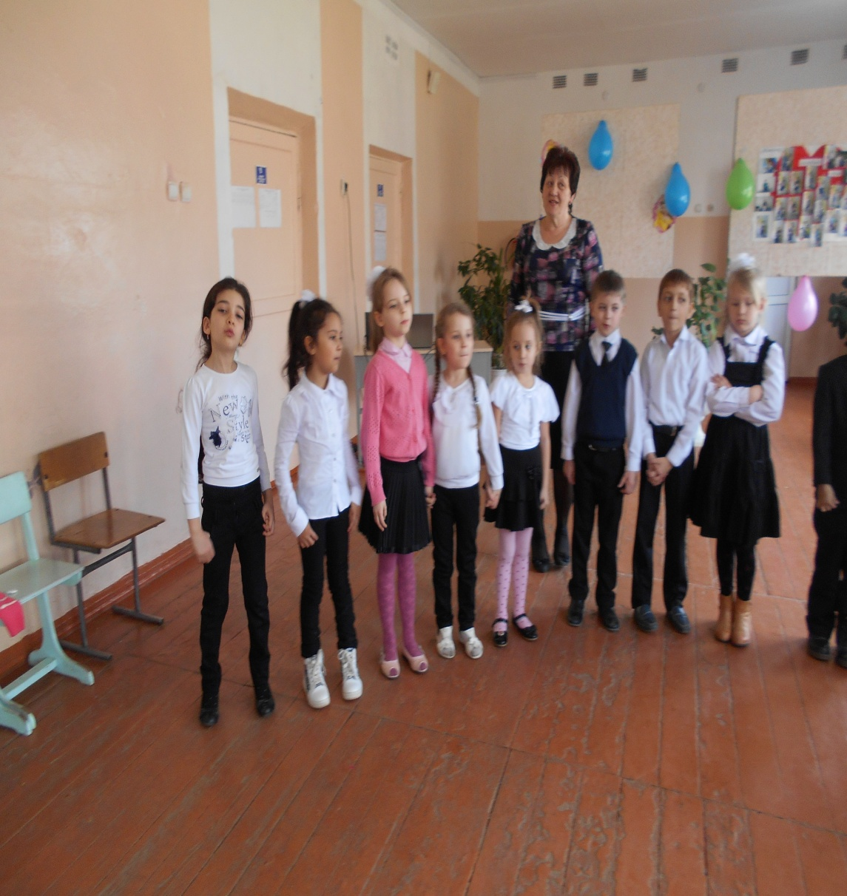

(На экране - слайд-шоу из жизни класса ).
Песня «Учат в школе»
Мы были все смешными малышами,
Когда вошли впервые в этот класс.
И, получив тетрадь с карандашами,
За парту сели первый в жизни раз!
У каждого в жизни единственный раз
Бывает свой первый, свой памятный класс!
И первый учебник, и первый урок,
И первый заливистый школьный звонок.
До свидания, первый класс!
Это, кажется про нас!
Давайте песенку споем
Про класс и школу, где живем!
Учитель. –Что же на свете трудней всего?
Ученица– Труднее всего, труднее всего…
Учиться в первом классе.

Песня «Песенка первоклассника»

Учитель. Вот и сели мы за парты,
Взяли в руки карандаш.
Ох, и трудное заданье-
Буквы правильно писать.

Конкурс "Продолжи алфавит"
Учитель предлагает ребятам по очереди продолжить перечисление букв по алфавиту, начиная с названной им буквы. Побеждает ученик, который не собьется при перечислении.

Учитель. А потом мы стали изучать «Русский язык».
1. Без грамматики, друзья,
Нам прожить никак нельзя.
Хоть и трудно, но без неё
Плохое было бы жилье.
- А какие правила вы узнали?
2. Ученик ты будешь славный,
Коль начнешь писать с заглавной
И возьмешь в соображенье
Точкой кончить предложенье.
3. Не забудь и знаки прочие:
Запятую, многоточие.
Знаки препинания нужны нам как дыхание.
4. В сочетаниях ЖИ-ШИ
Только И всегда пиши.
5. В сочетаниях ЧА-ЩА
Пишем только букву А .
6. В сочетаниях ЧУ-ЩУ
Пишут только букву У.
Учитель проводит с детьми орфографическую разминку:
Как напишешь ты «трава»
Через «О» иль через «А»?
- Буква «с» иль буква «з» у арбуза на конце?

Учитель.
А сейчас давайте заглянем на урок математики…

Ученик.
Математика сложна,
Но скажу с почтением,
Математика нужна
Всем без исключения.
Уч.1. Тут везде идет работа,
Все подсчитывают что-то.
Всюду можно услыхать:
1, 2, 3, 4, 5!
Уч.2. Сколько в комнате углов?
Сколько ног у воробьев?
Сколько пальцев на руках?
Сколько в садике скамеек,
Сколько в пятачке копеек?
Уч.3. Выстраиваем цифры в ряд,
Они нам много говорят.
Десять их, но сестры эти
Сосчитают все на свете.
Задания - задачки:

1. Ёжик по лесу шёл, 2. Раз к зайчонку на обед
На обед грибы нашёл. Прискакал дружок – сосед.
2 - под берёзой, На пенёк зайчата сели
3 – у осинки. И по 5 морковок съели.
Сколько их будет, Кто считать, ребята, ловок?
В плетёной корзинке? Сколько съедено морковок?
3. В автобусе ехали 50 человек; на остановке 7 человек вошли, 3 вышли;
на следующей – вышел 1, а вошли 4;
на следующей – 5 вошли, вышли 8;
на следующей – вышли 15, вошли 2.
Ну, сосчитали? А теперь кто мне ответит: сколько остановок сделал автобус? (4)
4. 10 морковок весят 600г, 8 свёкл весят 2кг, 4 редьки – 1,5кг. Сколько весит 1кг селёдки? (1кг)
5. Сколько ножек у двух сороконожек?(80)
6. Сколько ушей у 7 мышей?(14)
7. Сколько хвостов у 5-ти слонов?(5)
8. Что тяжелей кг железа или кг ваты?(Одинаково)
Учитель.
А еще математика очень нужна для того, чтобы посчитать какой по счету молочный зуб выпал у наших первоклассников.

ИГРА «Напиши цифру на спине».
Игроки стоят в колонну по одному. Первый игрок берет карточку с цифрой и пишет эту цифру на спине второго игрока. Произносить слова нельзя, но можно кивнуть головой – «понял» или «не понял», если непонятно, написать еще раз. Итак, какая команда быстрее?
Логические концовки (продолжите предложения):
- Если стол выше стула, то стул... (ниже стола).
- Если два больше одного, то один... (меньше двух).
- Если Саша вышел и дом раньше Сережи, то Сережа... (вышел позже Саши).
- Если река глубже ручейка, то ручеек... (мельче реки).
- Если сестра старше брата, то брат... (младше сестры).
- Если правая рука справа, то левая ... (слева).
3) Ребусы с цифрами
О5(опять), 40А(сорока),
3БУНА(трибуна), 1ОКИЙ(одинокий),
КО100ЧКА(косточка), ПО100ВОЙ(постовой),
ПО2 л(подвал), 7Я(семья),
100ЛБ(столб), Р1НА(Родина)
Звенит звонок. Перемена!
Конкурс "Найди башмак".(Проводит учитель)
Ученики делятся на две команды и выбирают капитанов. Участники снимают обувь с одной ноги и складывают ее в центре класса. (Туда можно положить и лишнюю обувь). Задача капитанов - быстро найти обувь своей команды и обуть игроков. Побеждает команда, которая первой окажется в обуви.
Ученик.
Чтение- прекрасный урок.
Много полезного в каждой из строк.
Будь это стих или рассказ,
Вы учите их, они учат вас.
Учитель. Поиграем в слова.
Собери название животных за 1 минуту.
аблек (белка), обкаса (собака), илас (лиса), броб (бобр), гирт (тигр), блюверд(верблюд), дилокрок (крокодил), зьябенао (обезьяна)
Конкурс "Найди ошибки в стихотворениях"
1. Для того, кто нездоров, вызывают докторов. (Все правильно).
2. Сливки, масло и творог дает детишкам носорог. (Не носорог, а корова).
3. Чтоб нести продукты с рынка, есть плетеная корзинка. (Все правильно).
4. Для того, кто нездоров, вызывают докторов. (Все правильно).
5. Воют волками метели в зимнем месяце апреле. (Апрель не зимний месяц).
6. Сливки, масло и творог дает детишкам носорог. (Не носорог, а корова).
7. Хорошо в футбол играем, шайбы часто забиваем. (Не шайбы, а мячи).
8. Чтоб нести продукты с рынка, есть плетеная корзинка. (Все правильно).
9. Остры и красны иголки у сосны. (Не красные, а зеленые).
10. Помидор большой и спелый цвет имеет ярко-белый. (Не ярко-белый, а ярко-красный).
11. Летом лист березовый абсолютно розовый. (Не розовый, а зеленый).
12. На дрожащей осине каждый листик ярко-синий.(Не синий, а зеленый летом и желтый осенью).
13. Ежедневно в пять утра в школу вам идти пора. (Не в пять, а в восемь часов утра).
14. Новый год, когда встречают, люди пальму наряжают. (Не пальму, а елку).
15. За двойку в тетради каждый отец сыну обязан сказать: "Молодец!".
(Не за двойку, а за пятерку)
16. Если тонет кто-то вдруг, брось ему точильный круг.
(Не точильный, а спасательный, надувной).
17. Из самой лучшей глины все делаются шины. (Не из глины, а из резины).
18. Под клювом огромный для рыбы карман имеет умелый рыбак пеликан.
(Все правильно).
Конкурс загадок
Учитель читает загадки, ученики и родители называют отгадки.

- Огромный глаз сияет
в небесной синеве,
А маленький глазок
сидит в густой траве.
Большой глядит и рад:
"Внизу мой младший брат".
(Солнце и одуванчик).
- Без голоса кричит,
Без зубов кусает,
Без крыльев летит,
Без горла завывает.
(Ветер).
- Ее не видать и в руки не взять,
Царит над всем, не пахнет ничем.
Встает во весь рост на небе меж звезд,
Все начинает и все кончает.
(Темнота).
- Без замков и без засовов дом,
Слиток золота спрятан в нем.
(Яйцо)
Учитель. Отправляемся дальше.
Посмотри, мой юный друг,
что находится вокруг:
Небо светло-голубое,
солнце светит золотое,
Ветер листьями играет,
тучка в небе проплывает.
Поле, речка и трава, горы,
воздух и листва.
Птицы, звери и леса, гром,
туманы и роса,
Человек и время года
– это всё вокруг – природа!
Друзья, задам я вам вопрос, а вы над ним подумайте,
Одно из двух – да или нет – ответьте вслух!
... Коль вы находчивы сполна, поможет рифма, но она
Настолько хитрая у нас, что может с толку сбить подчас.
Готовы, дети? Хором: ... Да!
- Скажи, приветствуя рассвет, Поёт ли сом усатый? (нет)
- А, рассекая гладь пруда, Умеют гуси плавать? (да)
- А если солнцем снег согрет, Он станет льдом холодным? (нет)
- Ответь, а может резеда Цвести в саду зимою? (нет)
- А крокодил собрать букет Из белых лилий может? (нет)
- Верблюд способен, дай ответ, Идти три дня без пищи? (да)
- В конце спросить пришла пора, А вам понравилась игра? (да)
Родительские страдания.
2.Незаметно пролетели эти славные деньки.
Погляди, как повзрослели наши дочки и сынки.
3.А у нас опять забота- в класс второй их передать.
Как учиться будут дальше - нам опять переживать.
Вручение уч – ся грамоты за достигнутые первые успехи по предметам.

Учитель. И вот наступил самый волнующий момент. Чтобы стать второклассниками, нам нужно произнести клятву второклассника. Повторяйте за мной

« Клятва второклассника»:
«Мы, второклассникb гимназии №11, перед лицом учителей, родителей и одноклассников торжественно клянемся:
- никогда не приходить в школу с невыученными уроками…(клянемся).
- никогда не заканчивать четверть с плохими оценками…(клянемся)
- никогда не открывать учебники грязными руками…(клянемся)
- стать гордостью родителей и учителей …(клянемся, клянемся, клянемся).

Выступают ученики.
1. Только в школу расходились,
Да за партой рассиделись,
Да в тетрадке расписались,
В перемену расшумелись,
Всех друзей расслушались –
Вдруг каникулы зачем-то
Тут на нас обрушились.
2. Первый класс в первый раз
Год назад ты принял нас.
Перешли мы во второй
И прощаемся с тобой!
3. Мел, доска, картины, карты
Вместе с нами перейдут.
Чуть повыше станут парты
Вместе с нами подрастут.
4. Полюбили мы друг друга
За друзей стоим горой
И со мной моя подруга
переходит во второй.
5. А учительница , что же?
Разве бросит нас с тобой?
6. Нет! Учительница тоже
Переходит во второй.
7. Никаких уроков нету –
Отдыхай!
Всем дана команда :
«Вольно!»
Ждет на поле мяч футбольный –
Забивай!
8. Никаких заданий на дом!
Речка – рядом, роща – рядом,
Тут как тут.
Ну а парта у окошка и звонок
Пускай немножко отдохнут!
9. Пусть спокойно в нашей школе
Спит до осени звонок.
Здравствуй, травка!
Здравствуй, поле!
Здравствуй, солнечный денек!
Учитель: Лето- это чудесное время года. И чем рассказывать, мы лучше споем о лете песенку.

«Песенка о лете»
В конце праздника детям вручаются удостоверения об окончании первого класса
Дорогие ребята и гости! На этом наш утренник окончен, приглашаю всех на чаепитие.

